

ORIENTACE NA MAPĚ A V KRAJINĚ

Název školy: Základní škola a Mateřská škola Kokory
Číslo projektu: CZ.1.07/1.4.00/21.2149
Autor: Mgr. Jana Procházková
Datum: 5. 3. 2012
Název: VY_32_INOVACE_14_VL_ORIENTACE
Téma: ORIENTACE NA MAPĚ A V KRAJINĚ
Anotace: Pracovní list určený na vyvození pojmů k učivu orientace na mapě a v krajině pomocí zábavných hříček a rébusů.
Věková skupina: 4. ročník
Vzdělávací oblast: Člověk a jeho svět
Vzdělávací obor: Vlastivěda
Přílohy: řešení
Zdroj materiálů: vlastní práce autora

ORIENTACE NA MAPĚ A V KRAJINĚ
1. Víš, co je to mapa? Správnou odpověď si vylušti v následujícím úkolu:
Návod k řešení: Doplň písmenka z tabulky do políček podle jejich označení (a1=Ý)
Ý | N | T | G | S | A
L | B | H | M | Í | Ř
Ú | E | Á | É | Ž | V
R | V | P | F | C | I
Í | Š | O | T | Z | Č
J | Ó | Ů | U | B | K
1 2 3 4 5 6
b4 | a6 | d3 | a6 |  | f1 | c2 |  | e5 | b4 | c2 | a2 | e2 | c2 | a2 | a1
a
b
a6 |  | f4 | d3 | d1 | a6 | c6 | c2 | a2 | a1 |  | e3 | b2 | d1 | a6 | e5
c
d
e
e5 | c2 | b4 | a5 | f6 | c4 | b3 | e3 |  | d3 | e3 | c6 | d1 | d5 | b3 | f4
f

2. Na mapě se orientujeme pomocí světových stran. Najdi ukryté světové strany a barevně je vyznač.
D | Ě | R |  | V | E | R |  | O | D | Ů |  | P | A | D
O |  | S |  | E |  | O |  | CH |  | J |  | Á |  | C
CH |  | E |  | S |  | V |  | Ý |  | I |  | Z |  | E
Ý |  | V |  | D |  | Á |  | V |  | H |  | I |  | J
V |  | E |  | A |  | R |  | O |  | O |  | Ž |  | I
M |  | R |  | P |  | S |  | R |  | Z |  | D |  | H
S |  | O | Z | Á |  | E | V | E |  | Á | P | A
a) Písmena, která ti zbyla, tvoří tajenku: __________________________________
b) Jedna světová strana chybí. Zjisti která: ________________________________
c) Doplň správně zkratky světových stran (S, J, Z, V, SZ, SV, JZ, JV) do směrové růžice:

d) Napiš, k čemu slouží směrová růžice a kde se s ní můžeme setkat:
______________________________________________________________________________________________________________________________________________________
3. Světové strany můžeme určit i podle nejrůznějších přírodních úkazů (při vycházce se rozhlédni a zkus si všímat těchto úkazů v přírodě): 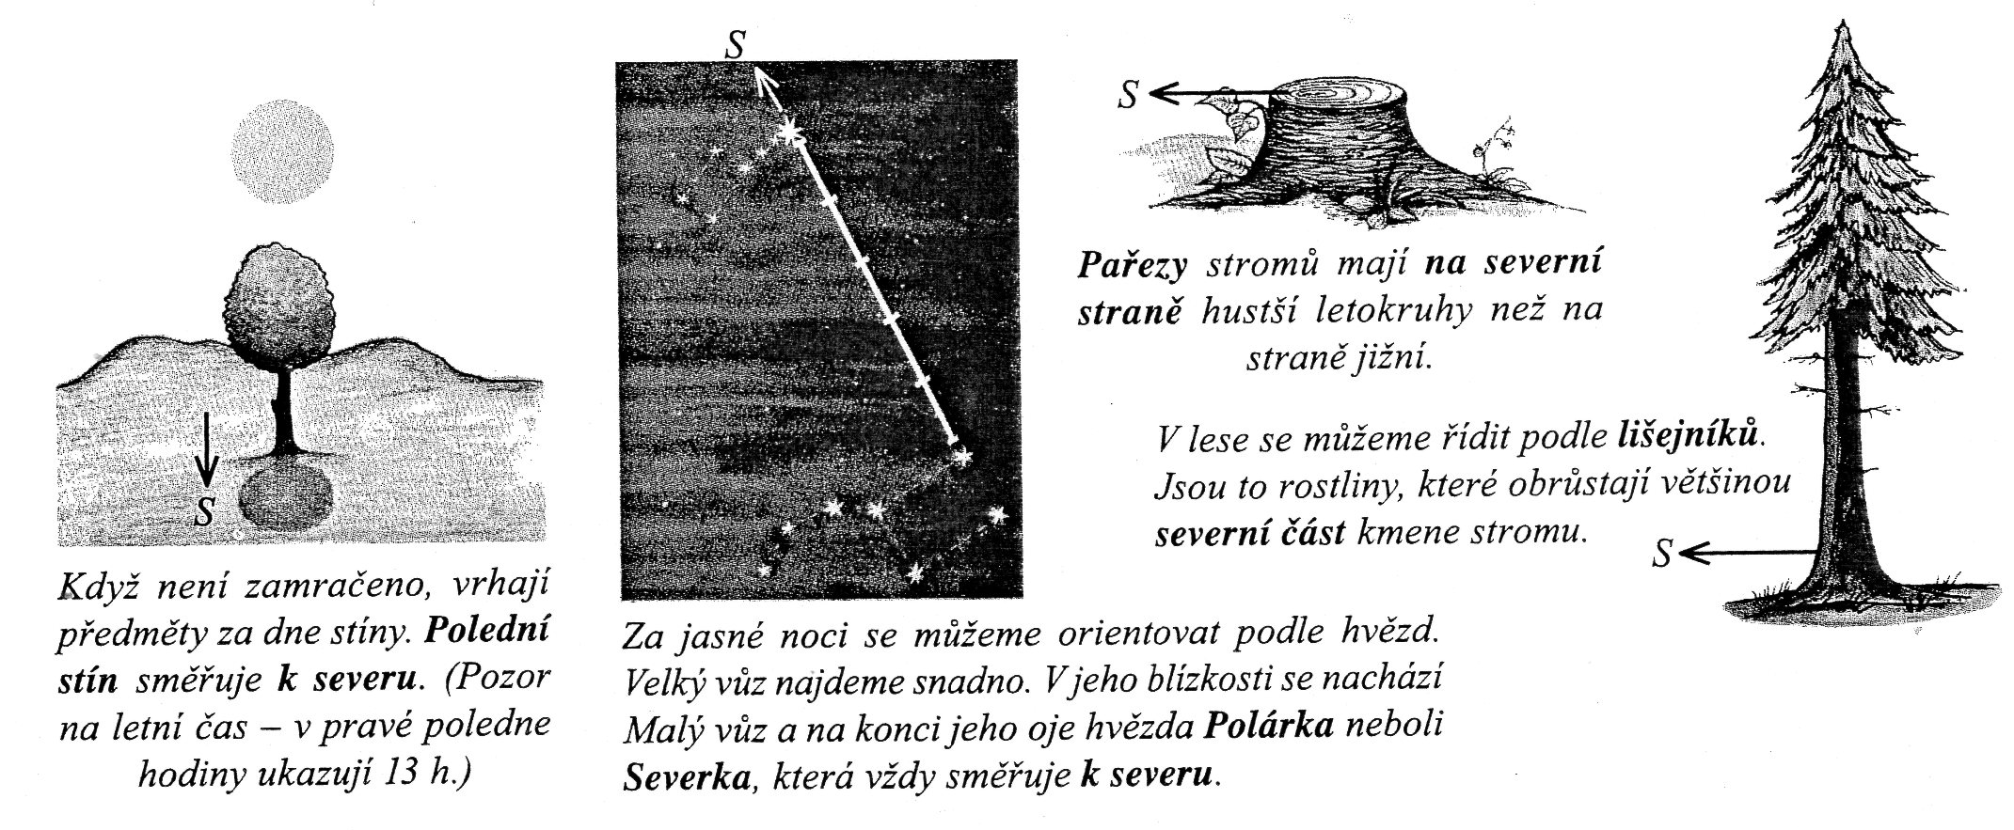
a) vylušti křížovku:

V lese se orientujeme podle
Přístroj na určování světových stran se nazývá
Polední stín směřuje k
Na pařezech určíme světové strany podle
Na noční obloze se orientujeme podle

Tajenka: Pokud má kompas nebo buzola označeny názvy světových stran zkratkami v angličtině (sever – N, jih – S, západ – W, východ – E), pak N je zkratka slova: __________.

b) doplň podle česko-anglického slovníku:
S: __________________ W: _____________________ E: _________________

c) vylušti z této přesmyčky, jak se nazývá vyvýšené místo, ze kterého pozorujeme krajinu kolem nás:
ŠTĚVINOSTA _____________________
Uveď příklady takových míst: __________________________________________________
__________________________________________________________________________
ŘEŠENÍ - ORIENTACE NA MAPĚ A V KRAJINĚ
1. Víš, co je to mapa? Správnou odpověď si vylušti v následujícím úkolu:
Návod k řešení: Doplň písmenka z tabulky do políček podle jejich označení (a1=Ý)
Ý | N | T | G | S | A
L | B | H | M | Í | Ř
Ú | E | Á | É | Ž | V
R | V | P | F | C | I
Í | Š | O | T | Z | Č
J | Ó | Ů | U | B | K
1 2 3 4 5 6
b4 | a6 | d3 | a6 |  | f1 | c2 |  | e5 | b4 | c2 | a2 | e2 | c2 | a2 | a1
M | A | P | A |  | J | E |  | Z | M | E | N | Š | E | N | Ý
a
b
a6 |  | f4 | d3 | d1 | a6 | c6 | c2 | a2 | a1 |  | e3 | b2 | d1 | a6 | e5
A |  | U | P | R | A | V | E | N | Ý |  | O | B | R | A | Z
c
d
e
e5 | c2 | b4 | a5 | f6 | c4 | b3 | e3 |  | d3 | e3 | c6 | d1 | d5 | b3 | f4
Z | E | M | S | K | É | H | O |  | P | O | V | R | C | H | U
f

2. Na mapě se orientujeme pomocí světových stran. Najdi ukryté světové strany a barevně je vyznač.
D | Ě | R |  | E | V | E |  | O | D | Ů |  | P | A | D
O |  | S |  | S |  | R |  | CH |  | J |  | Á |  | C
CH |  | E |  | O |  | V |  | Ý |  | I |  | Z |  | E
Ý |  | V |  | D |  | Á |  | V |  | H |  | I |  | J
V |  | E |  | A |  | R |  | O |  | O |  | Ž |  | I
M |  | R |  | P |  | S |  | R |  | Z |  | D |  | H
S |  | O | Z | Á |  | E | V | E |  | Á | P | A

a) Písmena, která ti zbyla, tvoří tajenku: ____SMĚROVÁ RŮŽICE___
b) Jedna světová strana chybí. Zjisti která: ___JIHOVÝCHOD__________
c) Doplň správně zkratky světových stran (S, J, Z, V, SSZ, SV, JZ, JV) do směrové růžice:
S
SV
SZ

V
Z
JZ
JV

J

d) Napiš, k čemu slouží směrová růžice a kde se s ní můžeme setkat:
k určování světových stran, na mapách, buzolách, kompasech…

3. Světové strany můžeme určit i podle nejrůznějších přírodních úkazů (při vycházce se rozhlédni a zkus si všímat těchto úkazů v přírodě):
a) vylušti křížovku:
L | I | Š | E | J | N | Í | K | Ů
 |  |  |  | K | O | M | P | A | S
 | S | E | V | E | R | U
 |  |  | L | E | T | O | K | R | U | H | Ů
 |  |  |  |  | H | V | Ě | Z | D

Tajenka: Pokud má kompas nebo buzola označeny názvy světových stran zkratkami v angličtině (sever – N, jih – S, západ – W, východ – E), pak N je zkratka slova: NORTH.

b) doplň podle česko-anglického slovníku:
S: __SOUTH____ W: ___WEST_______ E: ____EAST_____

c) vylušti z této přesmyčky, jak se nazývá vyvýšené místo, ze kterého pozorujeme krajinu kolem nás:
ŠTĚVINOSTA _STANOVIŠTĚ_
Uveď příklady takových míst: rozhledna, kopec, vyhlídková věž, nejvyšší patro budovy, střecha…

